CÔNG TÁC PHÒNG CHÁY CHỮA CHÁY

TẠI TRƯỜNG MẦM NON THƯỢNG THANH

Có thể nói, trong bối cảnh đất nước không ngừng xây dựng và phát triển thì công tác PCCC càng chiếm giữ một vai trò quan trọng. Để tiếp tục thực hiện có hiệu quả Luật phòng cháy và chữa cháy trường mầm non Thượng Thanh tích cực tìm hiểu kiến thức, pháp luật về phòng cháy chữa cháy và cứu nạn cứu hộ, nắm vững những mối nguy hiểm về cháy, nổ tại nơi làm việc, nơi ở và các biện pháp phòng ngừa. Thường xuyên chú trọng việc quản lý và sử dụng an toàn nguồn lửa, nguồn nhiệt và các chất dễ cháy khác ở mọi lúc, mọi nơi, biết cách xử lý kịp thời khi có cháy xảy ra. Thường xuyên tự kiểm tra công tác phòng cháy chữa cháy, phát hiện và khắc phục ngay những sơ hở, thiếu sót về phòng cháy và chữa cháy tại cơ sở để hạn chế thấp nhất số vụ cháy và thiệt hại do cháy gây ra, góp phần đảm bảo an ninh trật tự, bảo vệ cuộc sống bình yên và hạnh phúc cho nhà trường.
Nhà trường đã xây dựng Phương án PCCC, cứu nạn cứu hộ; thành lập Ban chỉ đạo PCCC, đội PCCC với các thành viên được tập huấn chuyên sâu hàng năm, 100% CBGVNV được tập huấn và thực hành công tác PCCC.
Việc đảm bảo các trang thiết bị PCCC cũng luôn được nhà trường quan tâm: máy bơm nước PCCC điện và xăng, hệ vòi, họng bơm nước được kiểm tra và vận hành
hàng tháng tại trường mầm non Thượng Thanh. Vì vậy, để đảm bảo an toàn PCCC là việc làm thường xuyên theo định kỳ và đã trở thành một nguyên tắc sống, ăn sâu bám rễ vào ý thức của từng CBGV- NV trong nhà trường.
- Trang bị đầy đủ các phương tiện chữa cháy ban đầu đảm bảo về chất lượng và số lượng, luôn trong trạng thái sẵn sàng chiến đấu.

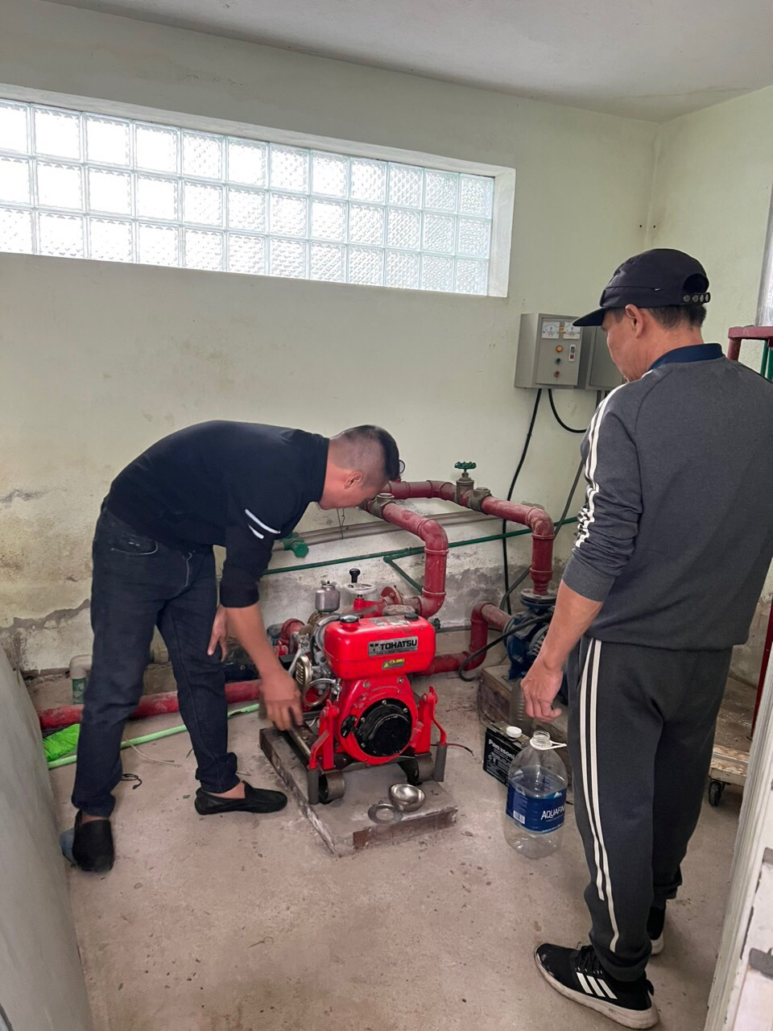
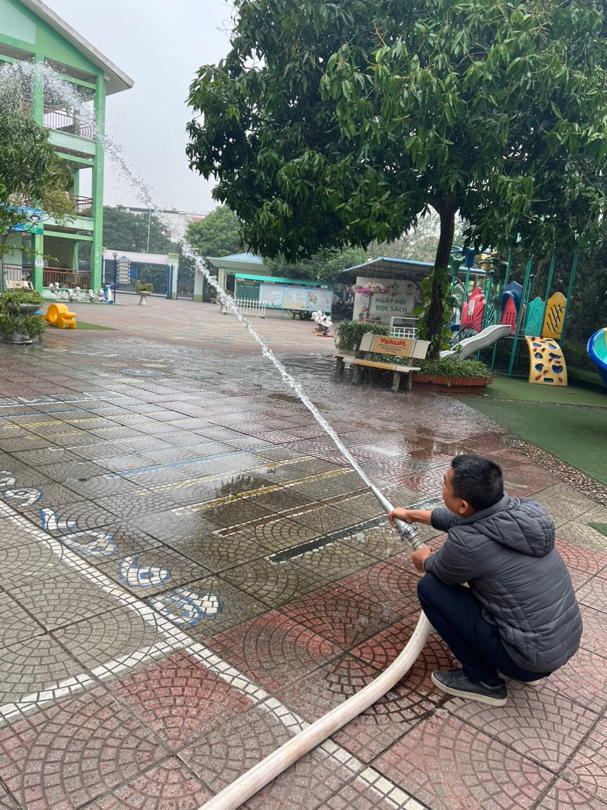
Bình cứu hỏa cũng được nhà trường kiểm tra thường xuyên để bảo dưỡng, thay thế.
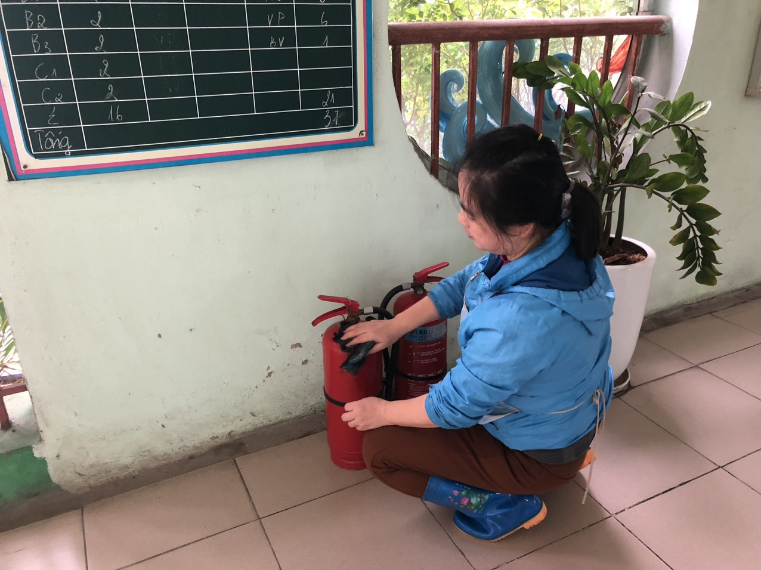
Đồ dùng, đồ chơi, trang thiết bị của trường luôn được sắp xếp gọn gàng, ngăn nắp. các loại đồ dùng dễ cháy không cần thiết đều được loại bỏ. Các cành cây khô, lá khô cũng được nhà trường loại bỏ vào các buổi tổng vệ sinh vào thứ sáu hàng tuần.
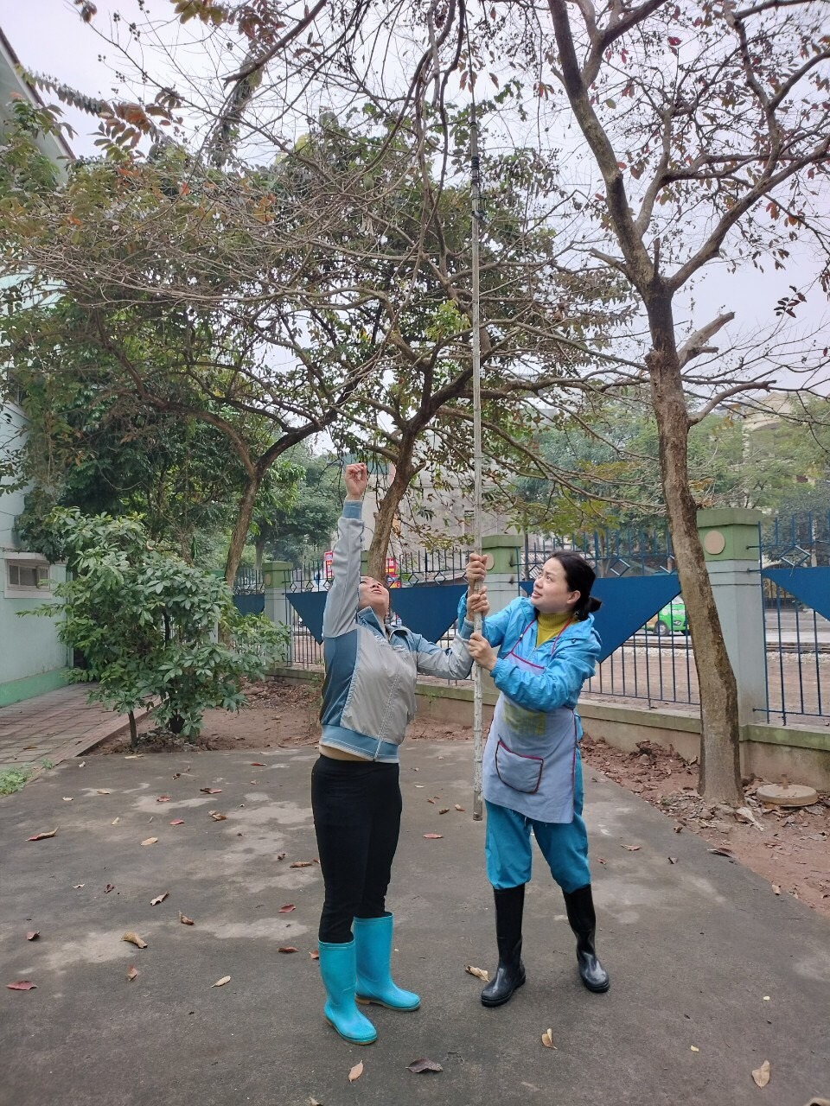
CBGVNV nhà trường luôn có ý thức cao trong việc PCCC, luôn ngắt cầu dao điện trước khi về; nhân viên nuôi dưỡng luôn chú ý đến nguyên tắc đảm bảo an toàn khi sử dụng ga.
Để thực hiện có hiệu quả công tác PCCC tại trường, mỗi CBGVNV trường MN Thượng Thanh cần tiếp tục tìm hiểu kiến thức, pháp luật về PCCC cứu nạn cứu hộ; nắm vững các mối nguy hiểm về cháy, nổ tại trường mầm non và các biện pháp phòng ngừa; thường xuyên chú trọng việc quản lý và sử dụng an toàn nguồn lửa, nguồn nhiệt và các chất dễ cháy mọi lúc mọi nơi; biết cách xử lý kịp thời khi có cháy xảy ra. Thường xuyên nâng cao ý thức tự kiểm tra công tác PCCC, phát hiện và khắc phục ngay những sơ hở, thiếu sót về PCCC tại nhà trường.

